Крутиловичи – здоровый поселок. Итоги заседания круглого стола
0

На территории агрогородка Крутиловичи в 2019-2020 годах будет реализован проект «Крутиловичи – здоровый поселок».
На базе Крутиловичского детского сада-средней школы проведено заседание круглого стола. В нем приняли участие А.Н. Жих, председатель Даниловичского сельского Совета, Н.И. Юреня, валеолог Дятловского райЦГЭ, Н.И. Веремейко, заместитель директора по воспитательной работе Крутиловичского детского сада-средней школы, Н.Н. Болтач, заместитель директора по учебной работе Крутиловичского детского сада-средней школы, И.Л. Шелест, заведующая Лопушанским ФАПом, Ж.С. Курьян, библиотекарь Даниловичской сельской библиотеки, Ю.В. Жидкова, В.В. Вашкевич, бухгалтера ОАО «Гранит-Агро», Е.С. Зенчик, председатель профсоюза ОАО «Гранит-Агро», С.М. Гросс, заведующая отдела культуры и досуга Даниловичского дома культуры.
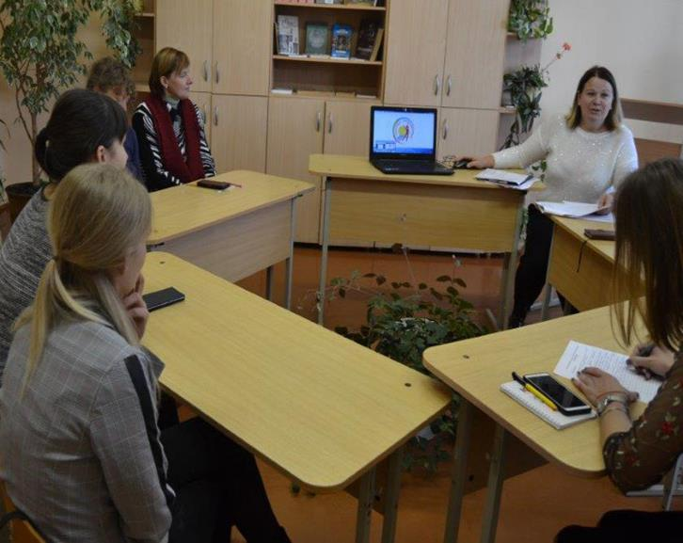
Заседание круглого стола открыла валеолог центра гигиены и эпидемиологии, она отметила, что основная цель проекта – это формирование долговременной политики, ориентированной на улучшение здоровья жителей поселка. Запланированные мероприятия, которые будут проводиться с населением поселка направлены на повышение доли лиц, ведущих здоровый образ жизни, снижение трудовых потерь от временной нетрудоспособности, снижение распространенности табакокурения, употребления алкоголя, увеличения лиц активно занимающихся физической культурой, а также увеличение ожидаемой продолжительности жизни. Нужно менять отношение людей к проблеме собственного здоровья и помогать им в этом. Проект ВОЗ «Здоровые города» при поддержке Европейского Регионального Бюро ВОЗ (ЕРБ ВОЗ) развивается уже практически 30 лет и охватывает около 1800 городов из 55 стран мира.В нашей республике в декабре 2012 года Министерство здравоохранения и Могилевский областной исполнительный комитет выступили с инициативой внедрения проекта в город Горки Могилевской области. На сегодняшний день в реализацию проекта «Здоровый город» вовлечены 40 населенных пунктов, в Гродненской области первым здоровым городом был объявлен Островец. Как показывает анализ, практически во всех городах, принявших активное участие в реализации проекта, наблюдаются улучшение показателей здоровья населения: сокращается число случаев социально значимых заболеваний, рождаемость начинает превышать смертность, десятки тысяч детей и подростков вовлекаются в процесс профилактики наркомании, алкоголизма, курения, дорожно-транспортных происшествий, создается социальная среда, мотивирующая население к выбору здорового образа жизни.
Жих А.Н., председатель Даниловичского сельского Совета, отметила, что работа с населением должна проводиться при взаимодействии всех заинтересованных структур и ведомств, в связи с этим, было принято решение о разработке индивидуальных планов по работе с населением по профилактике неинфекционных заболеваний всех заинтересованных ведомств
Веремейко Н.И., заместитель директора по воспитательной работе ГУО УПК «Крутиловичский детского сада-средней школы», рассказала, что совместно с администрацией школы определены основные направление работы по сохранению и укреплению здоровья среди детей посещающие детский-сад, и школу.
Гросс С.М., заведующая отдела культуры и досуга «Даниловичского дома культуры», предложила создать для активного досуга населения клуб «Скандинавской ходьбы».
На заседании инициативной группы утвержден логотип проекта «Крутиловичи-здоровый поселок».В ходе мероприятия рассматривались вопросы о создании профиля «Крутиловичи – здоровый поселок» для информирования населения включающий информацию о реализации проекта и рекомендации по формированию мотивации к ведению здорового образа жизни, а также создание групп среди населения поселка, которые будут направлены все мероприятия на сохранения и укрепления здоровья.
Следующее заседание инициативной группы о ходе проекта, а также о проблемных вопросах запланировано на декабрь текущего года.

